 | Name/Logo der Schule |  |  | Betriebsanweisung  für das Arbeiten an  handbetriebenen Papierschneidemaschinen | Raum  verantwortlich
 | Gefahren für Mensch und Umwelt
 | 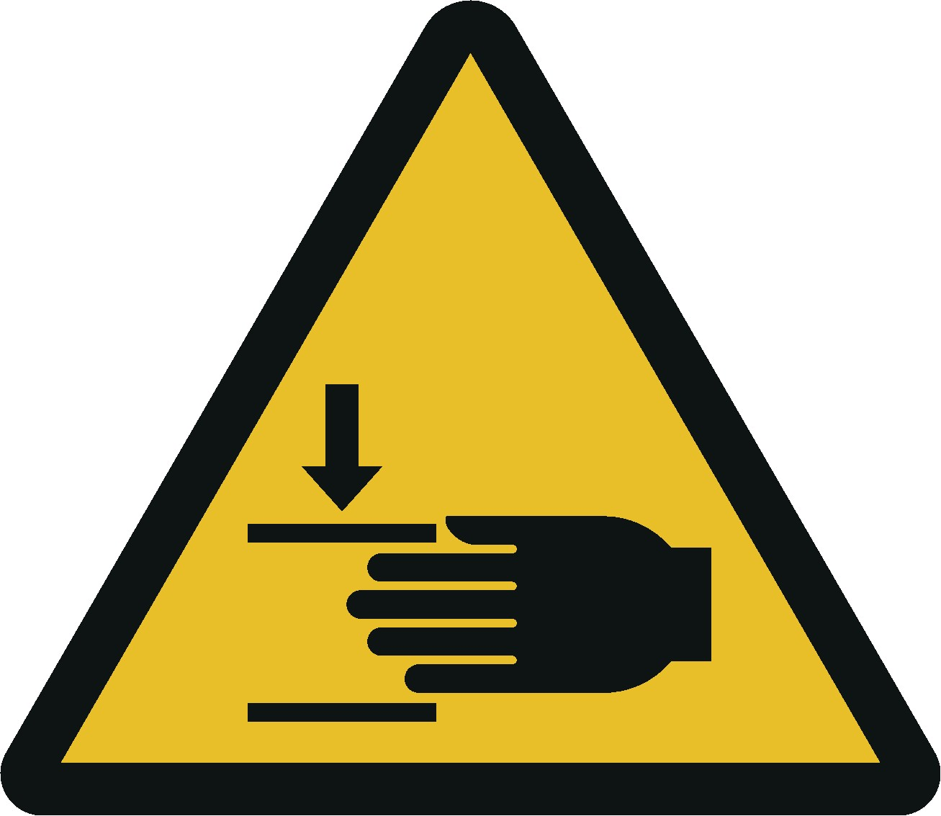 |  | - Quetsch- und Schnittverletzungen durch Fehlbedienung:  - bei Zugriff auf die Schnittlinie,  - beim Auswechseln der Messer
 | Schutzmaßnahmen und Verhaltensregeln
- Das Gerät darf nur von eingewiesenem Personal bedient werden
- Vor Arbeitsbeginn Arbeitsplatz auf Mängel und Sauberkeit kontrollieren
- Auf einen ausreichenden Sicherheitsabstand der Hände zur Schnittlinie achten
- Mit einer Papierschneidemaschine nur Papier schneiden
- Auswechseln der Messer nur durch beauftragtes und eingewiesenes Fachpersonal.
- Beim Einstellen der Messer Verletzungsgefahr! Nur mit Papierschneidemaschinen arbeiten, die eine Schutzvorrichtung haben, sodass nicht unbeabsichtigt zwischen die Messer gegriffen werden kann
- Das Obermesser darf nicht selbstständig herunterfallen
- Damit die Papierschneidemaschine vor unbefugtem Zugriff geschützt ist, ist sie mit einem Schloss zu versehen oder in einen gesonderten Raum zu stellen

 | Verhalten bei Störungen und im Gefahrenfall
- Bei Störungen oder Schäden am Gerät oder deren Schutzausrüstungen, ist das Gerät vor einer weiteren Benutzung zu sichern
- Hausmeister / Schulassistent informieren
- Schäden nur von Fachpersonal beseitigen lassen
 | Erste Hilfe
- Den Lehrer (Ersthelfer) informieren (siehe Alarmplan)
- Verletzungen sofort versorgen
- Eintragung in das Verbandbuch vornehmen

Notruf: 112 Krankentransport: 19222

 | Instandhaltung
- Instandsetzung nur durch beauftragte und unterwiesene Personen.
- Bei Rüst- Einstellungs-, Wartungs- und Pflegearbeiten Gerät sichern.
- Gerät nach Arbeitsende reinigen.

Freigabe: | Schulleitung | Bearbeitung: |  | 12. Juli 2021

